25 октября 2024 г. в нашем клубе прошёл "TOTAL CrossFit"
10.01.2025
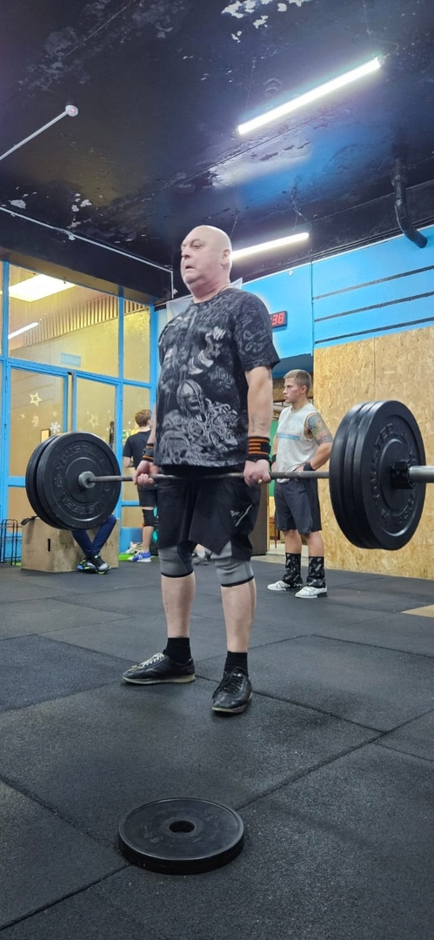

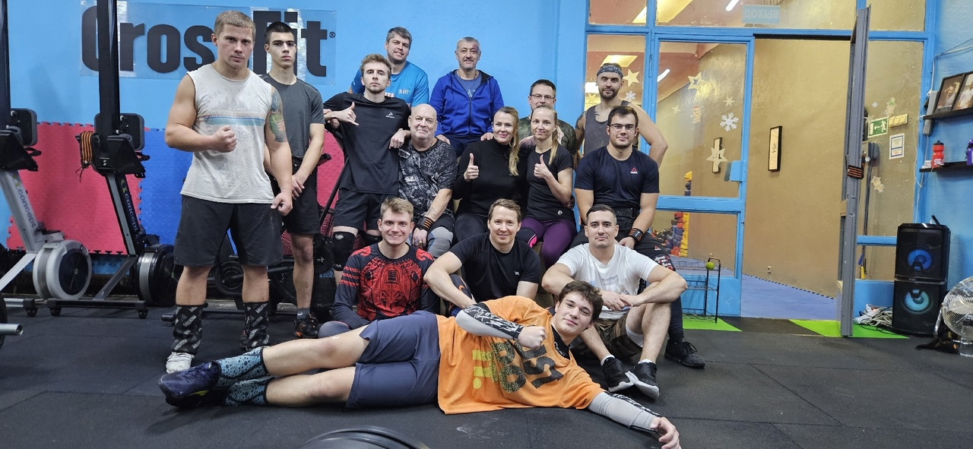

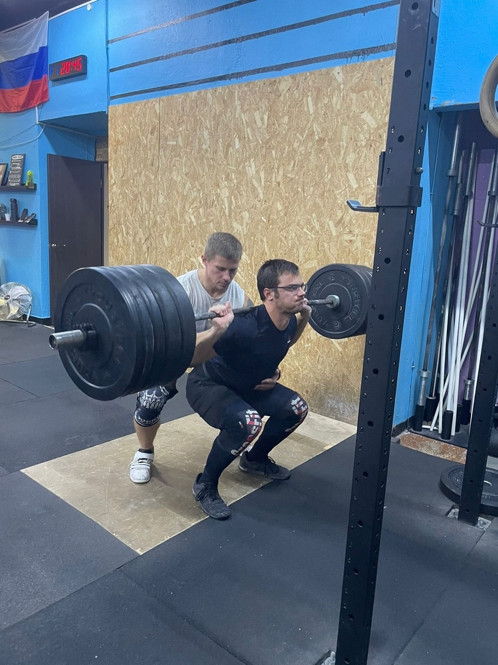

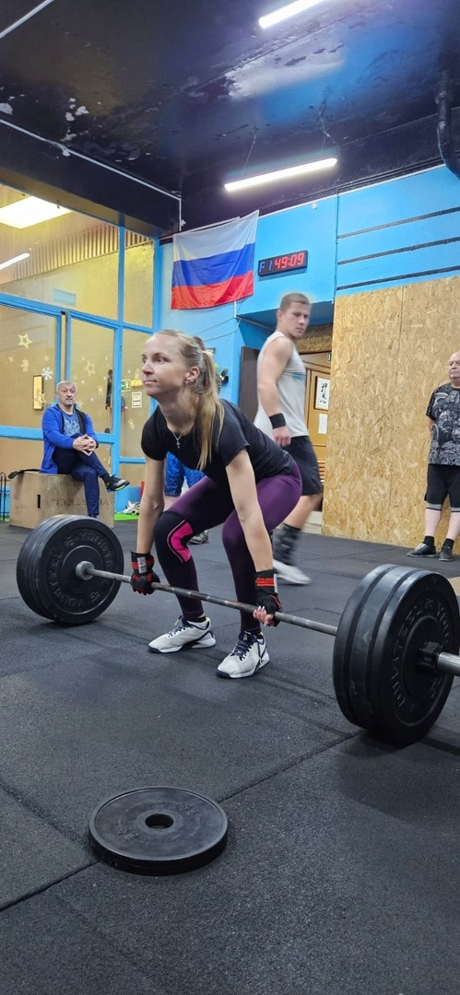

Адрес страницы: http://brateevo.mos.ru/socially-oriented-non-commercial-organizations-/avtonomnaya-nekommercheskaya-organizatsiya-sportivnyy-klub-kvadrat-/detail/12753271.html
Управа района Братеево города Москвы

